# 浙水设计文档识别类型梳理

目前，文档识别主要分为**png、jpg**图片识别、**excel**表格识别、PDF半结构化文件识别、Docx文档识别等4大类场景，涉及14项业务应用，详见下文（图中标注框内为需要提取的字段）。

# 合同类（附件1）

## 合同基本信息

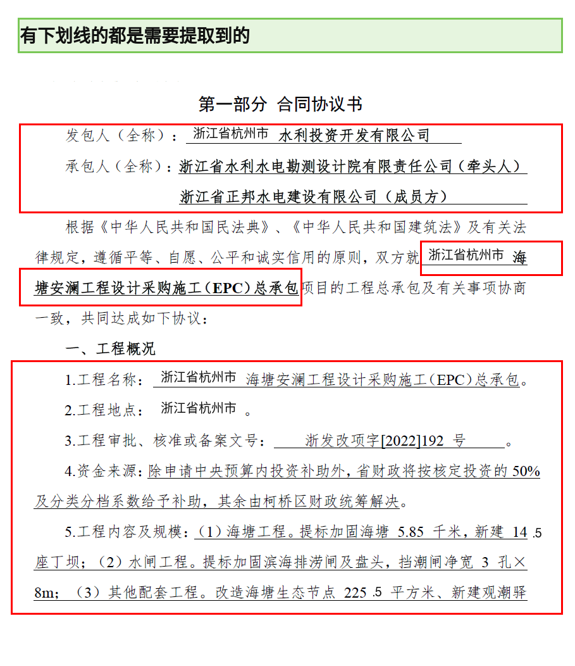

## 合同工期、合同价

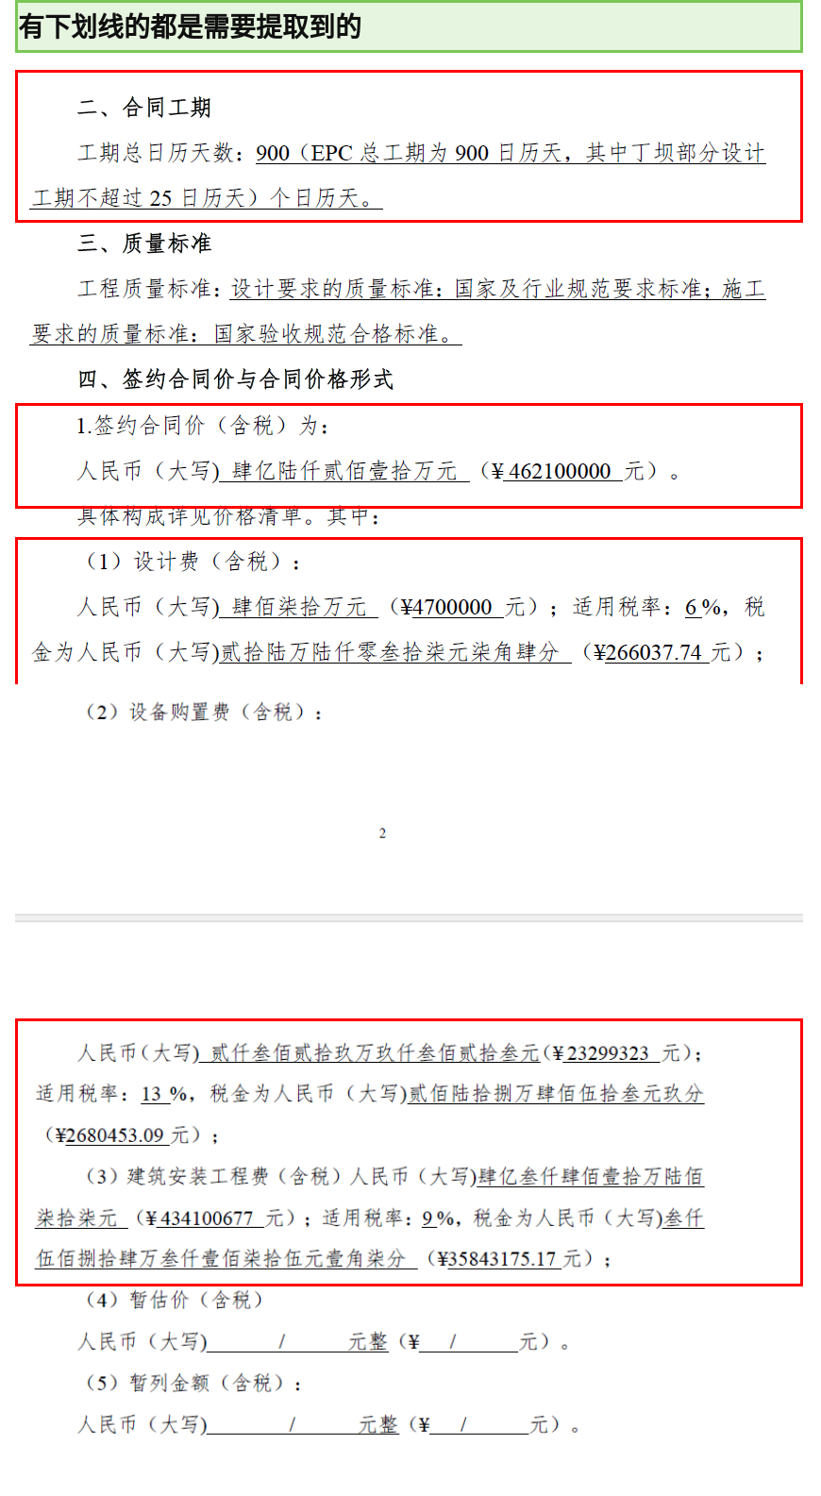

## 人员违约条款

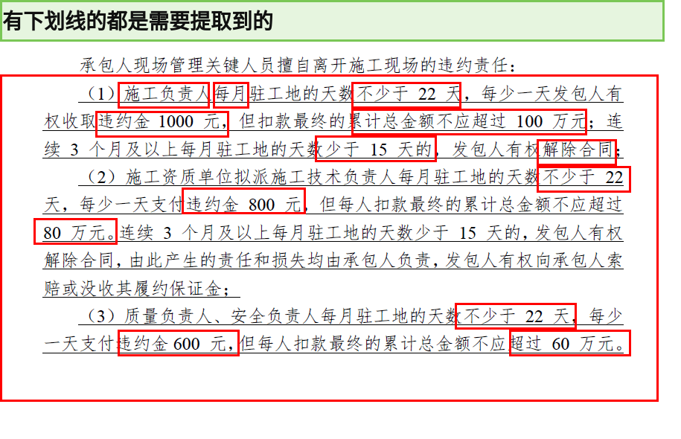

## 合同责任单位、责任人

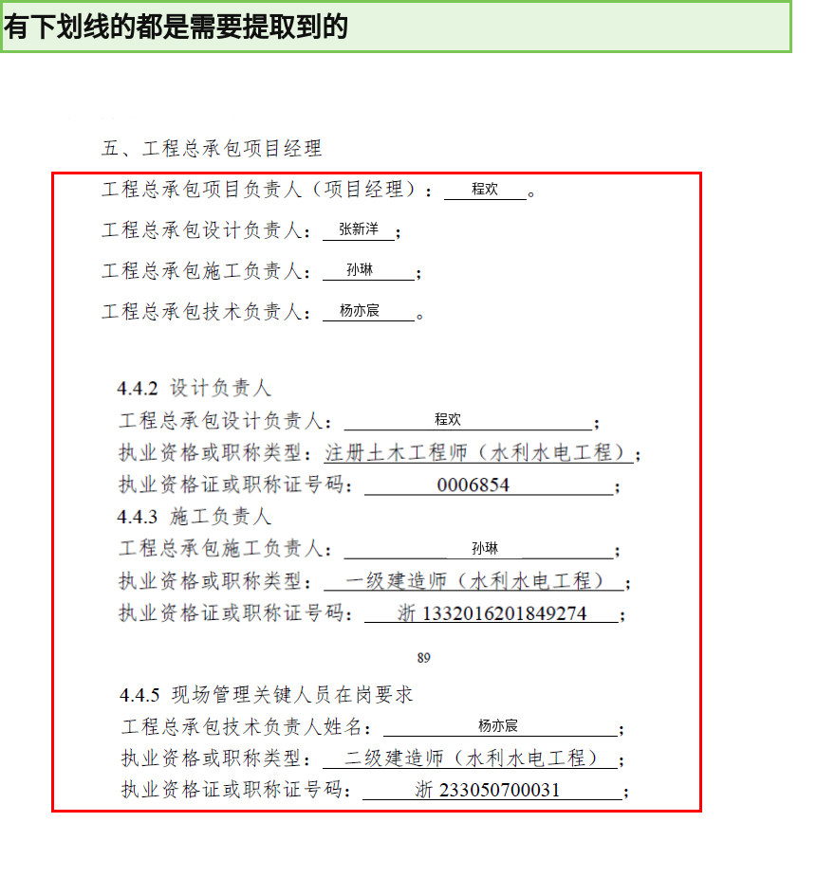

## 进度违约条款

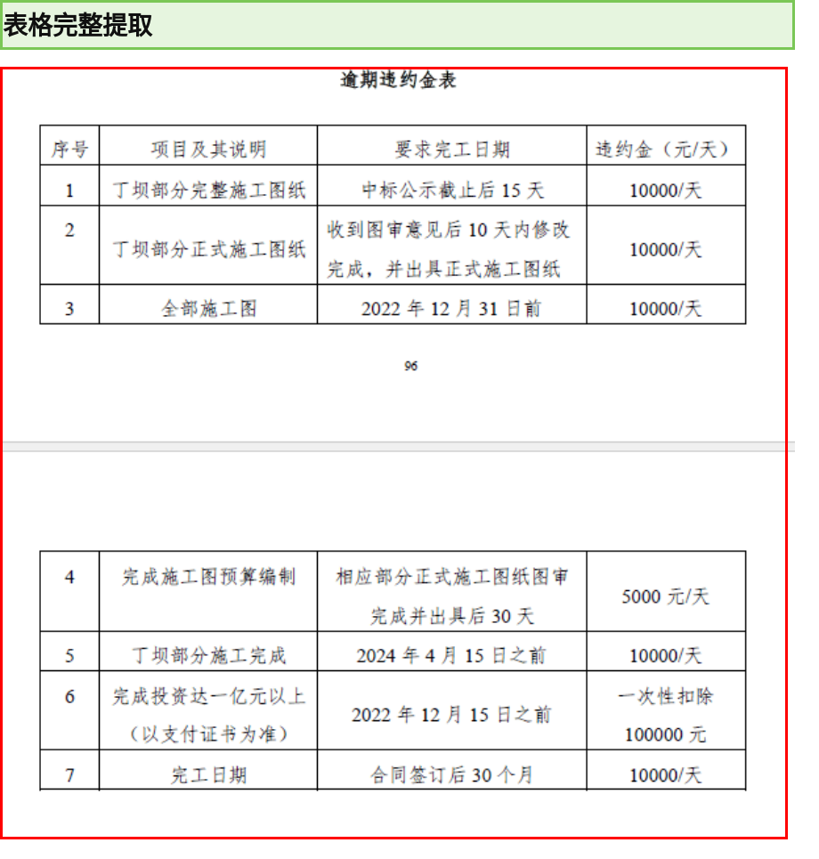

## 支付类型、支付时间、支付比例

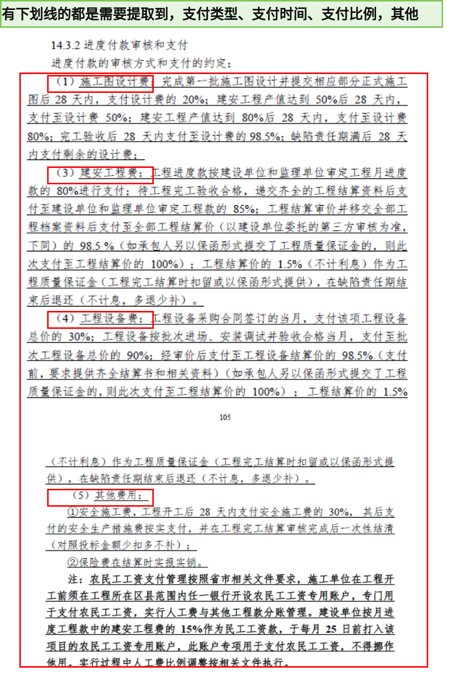

## 合同签订时间、法定代表人

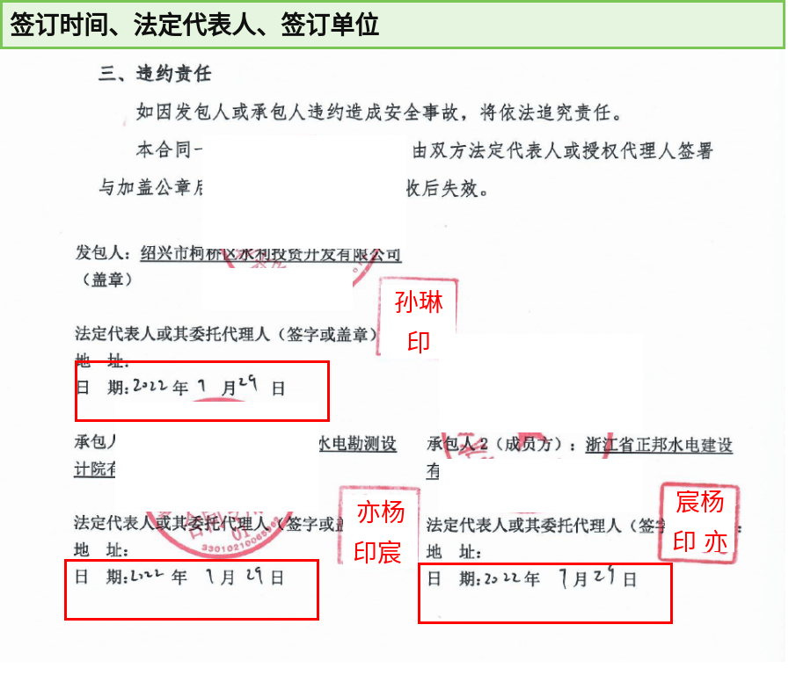

# 技术类

## 施工蓝图（附件2、PDF）

设计人员、专业、图名、工程部位、图号、时间。

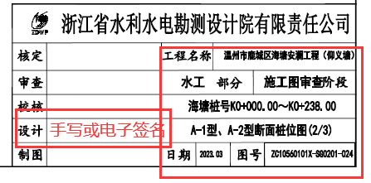 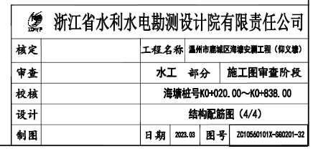

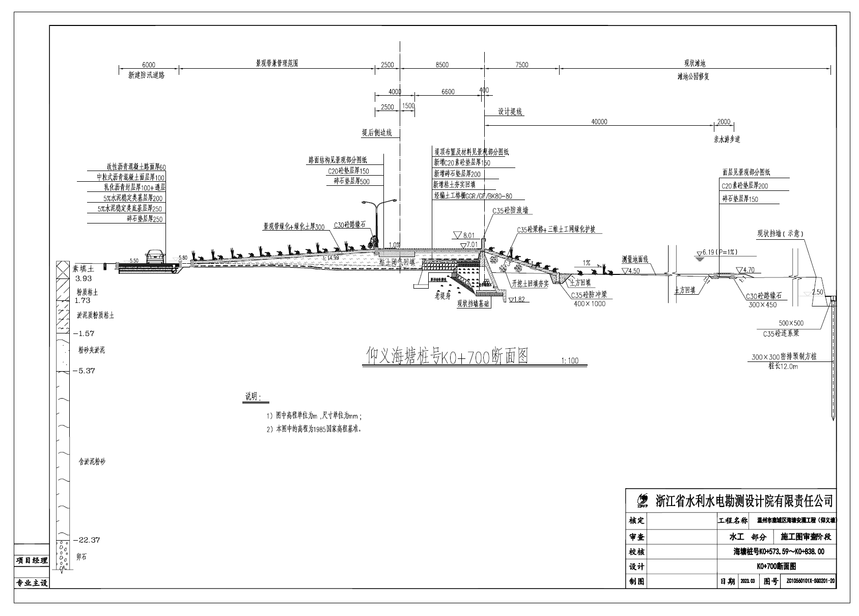

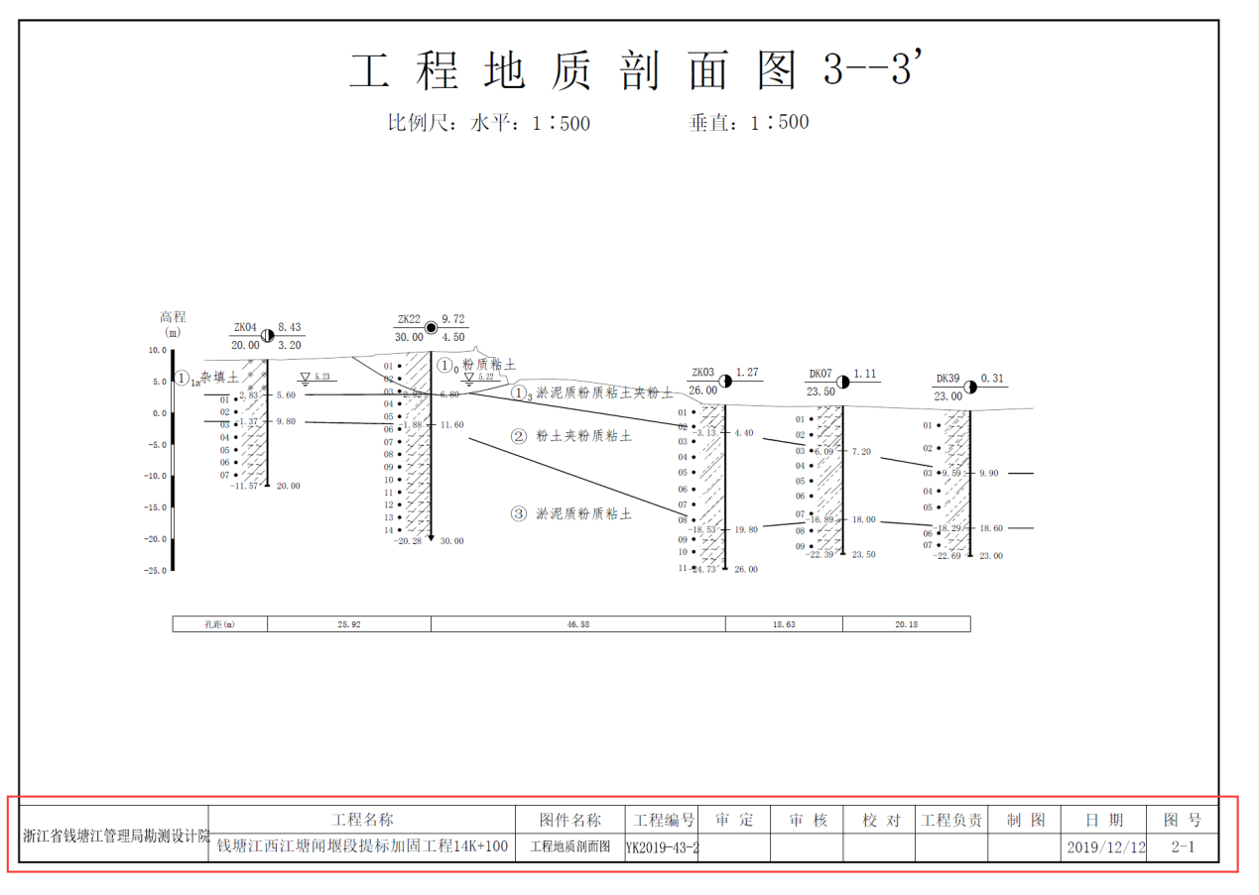

## 变更联系单（附件3、图片）

合同名称、变更联系单编号、变更金额、变更单位。

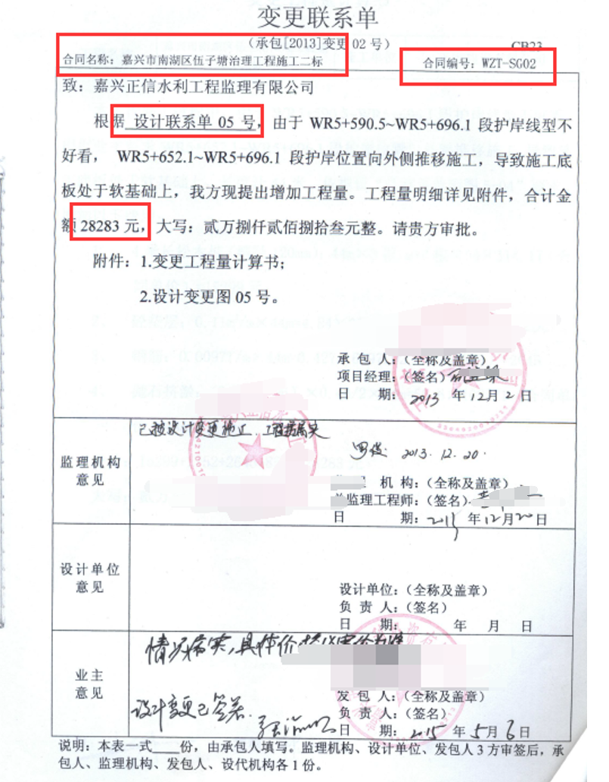

## 设代日志（附件3-1、word）

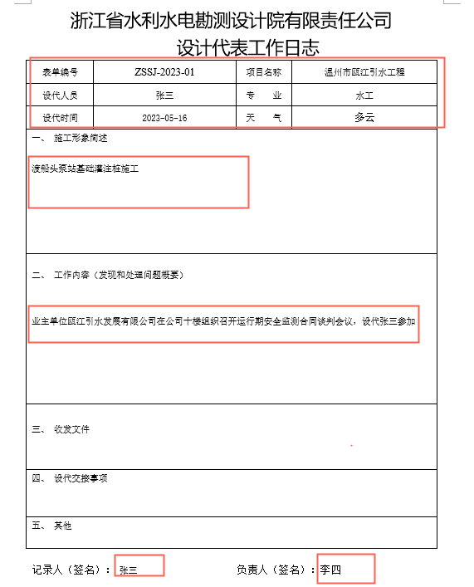

# 质量类

## 质量检测/混凝土抗压强度（附件4、PDF）

表格样式统一，委托人、见证人、强度等级（设计标准）、工程结构部位、制作日期、抗压强度平均值（检测值）、达到设计强度（%）。

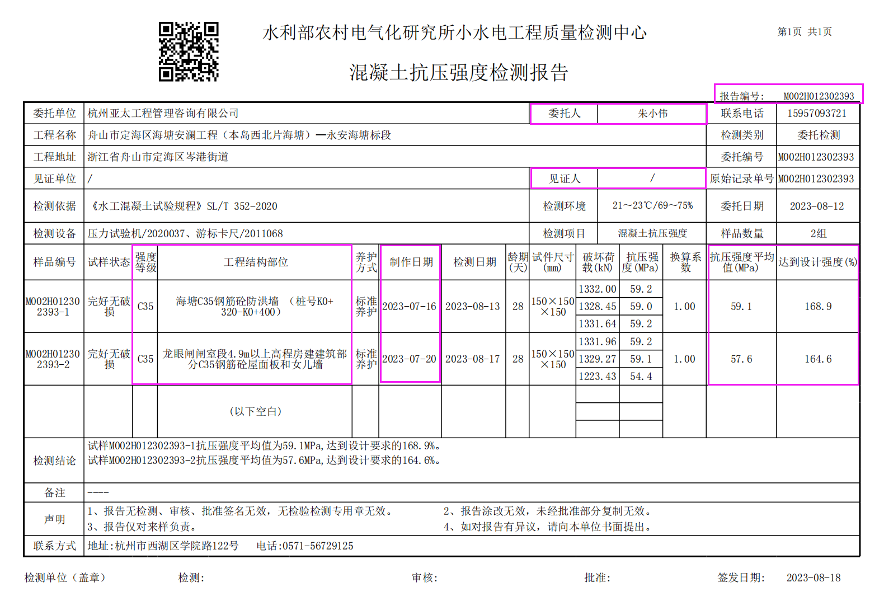

## 质量评定/单元工程评定表（附件5、图片）

表头和监理复评意见栏样式一致，部位、施工时间、评定等级、评定时间。

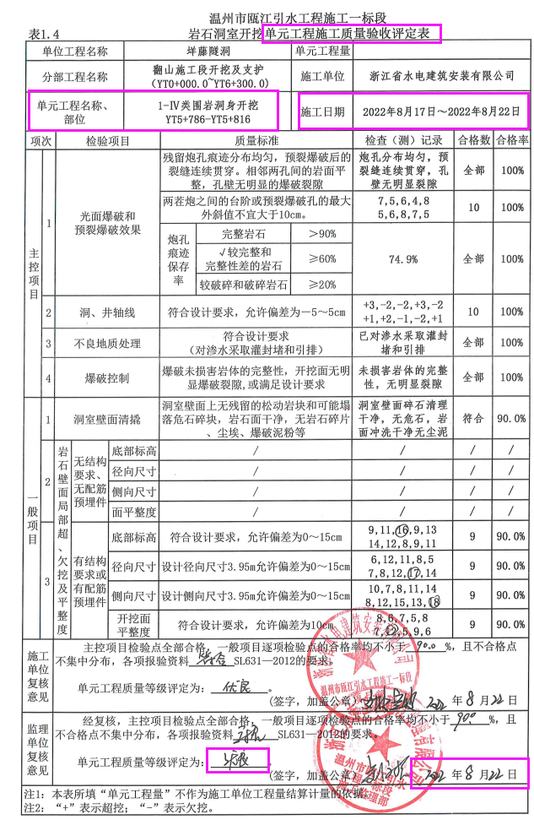

## 隐蔽工程验收（附件6、图片）

部位、自评时间、质量等级。

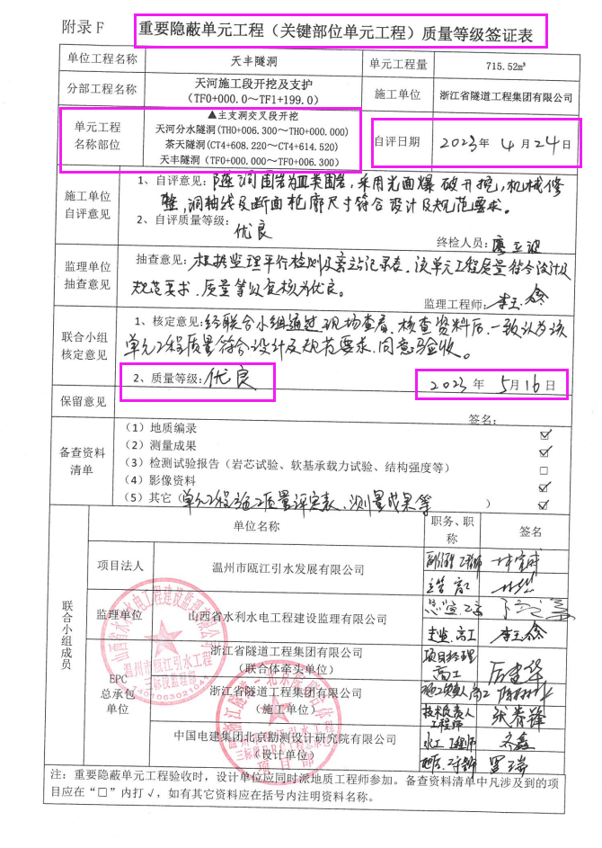

# 安全类

## 地质超前预报（附件7、pdf）

隧洞名称（工作面）、预报方法、预报范围、地层岩性、地下水、围岩类别、填报日期。

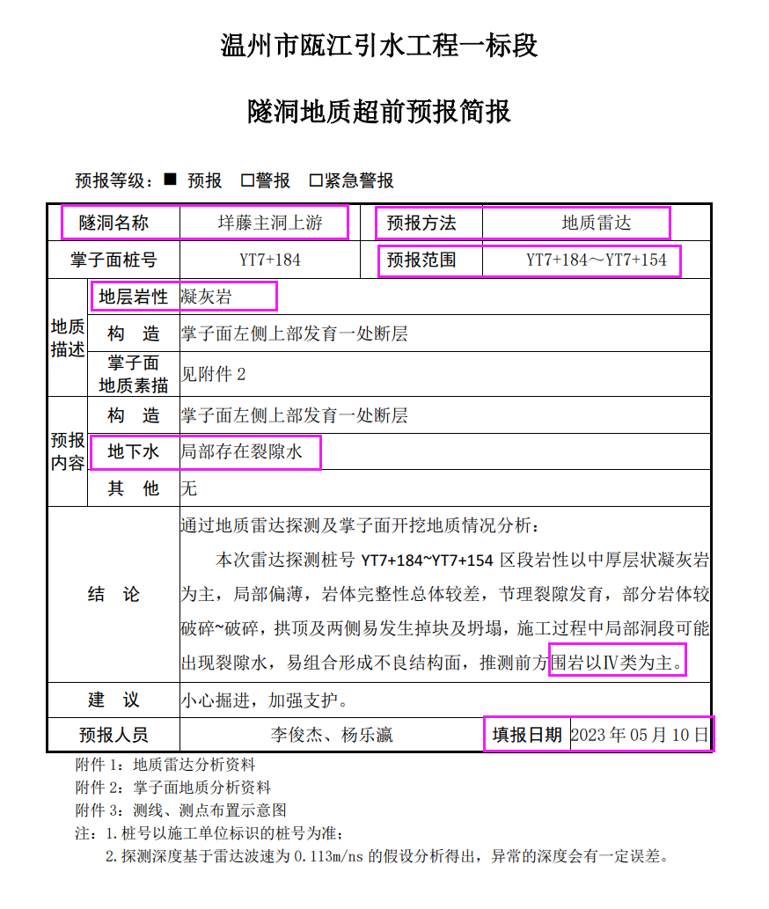

## 围岩类别会签（附件8、图片）

工程部位（工作面）、编号、分段桩号（隧洞桩号）、会签时间、围岩类别。

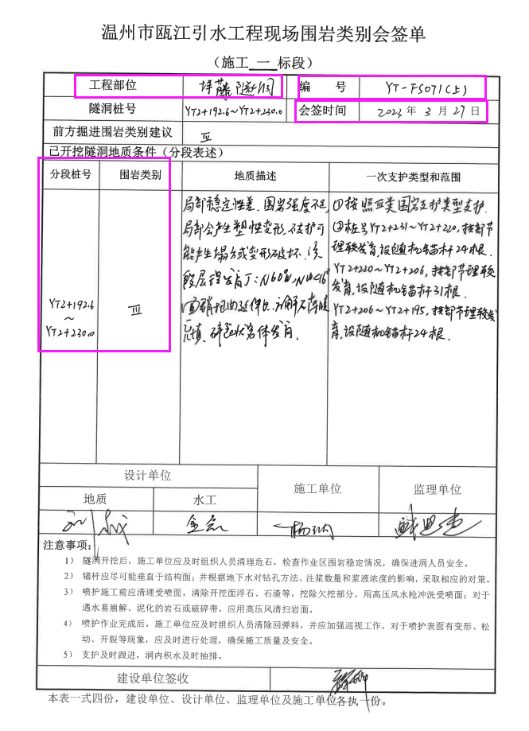

## （爆破）日志（附件9、Word/PDF）

①工程部位（工作面）、爆破时间、桩号、每炮进尺、围岩类别。

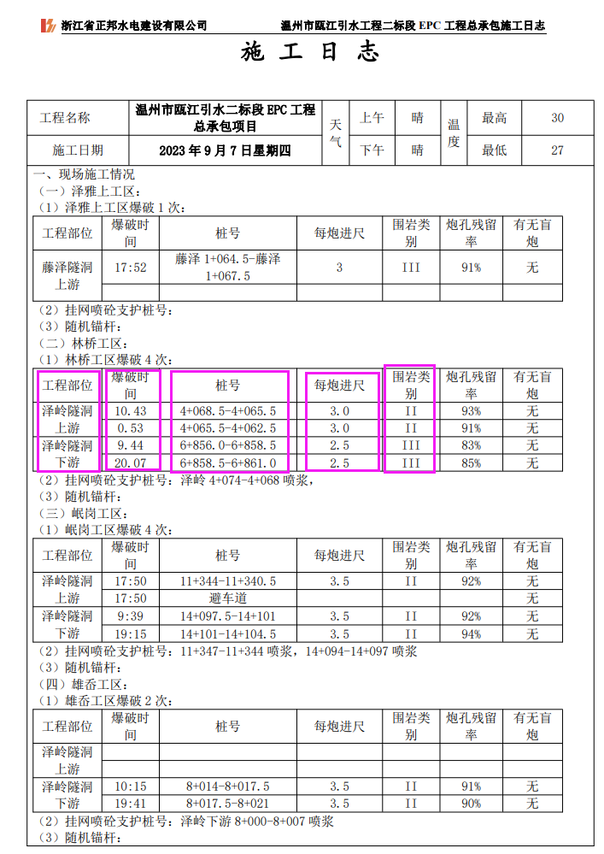

②工程部位（工作面）、今日完成量、掌子面桩号、

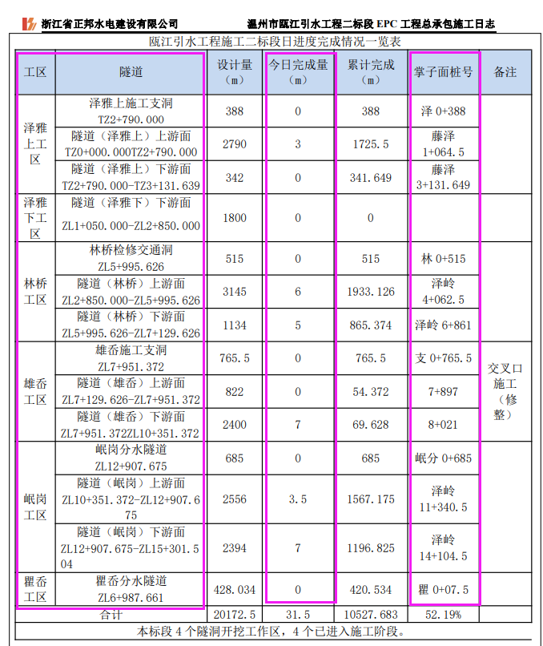

③工区名称（工作面）、设备类型、数量。

工区名称（工作面）、工种、数量。

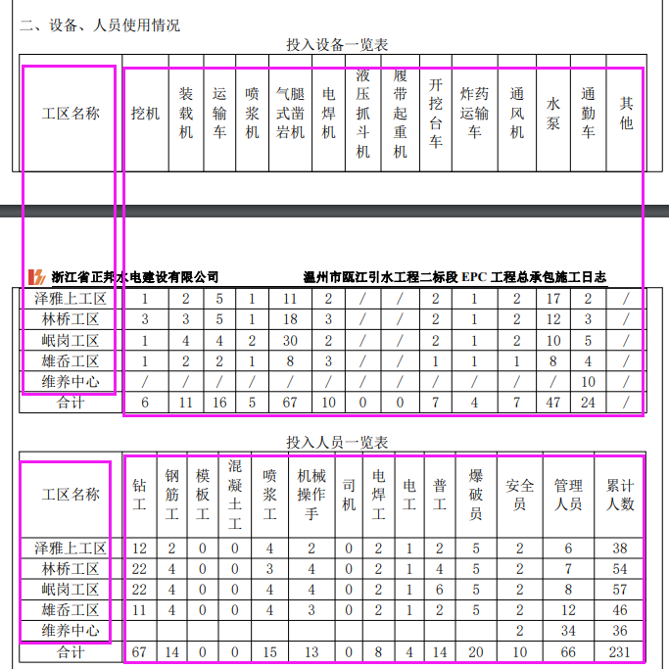

## 安全日志（附件10、图片）

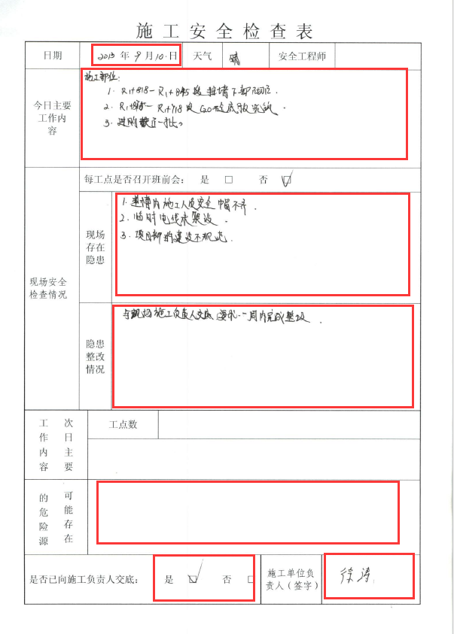

## 监理旁站（附件10、图片）

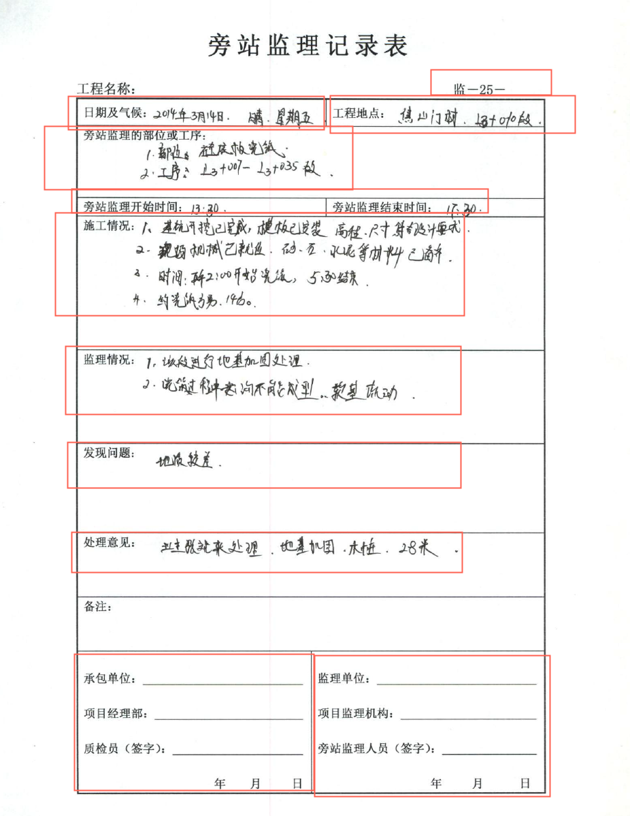

## 安全监测（附件11、excel、图片）

### 拱顶沉降

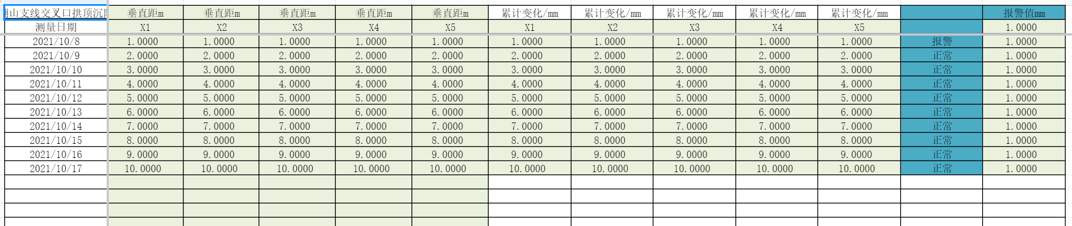

### 锚杆应力计

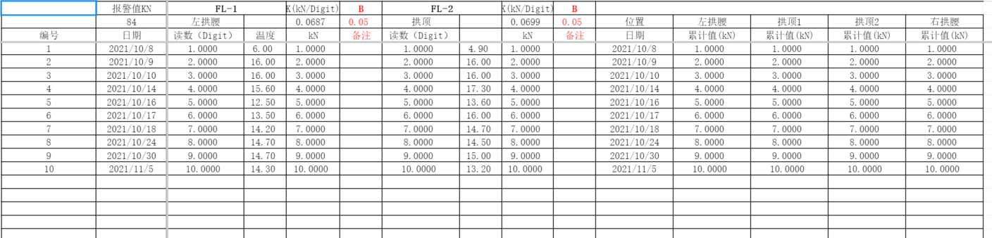

### 多点位移计

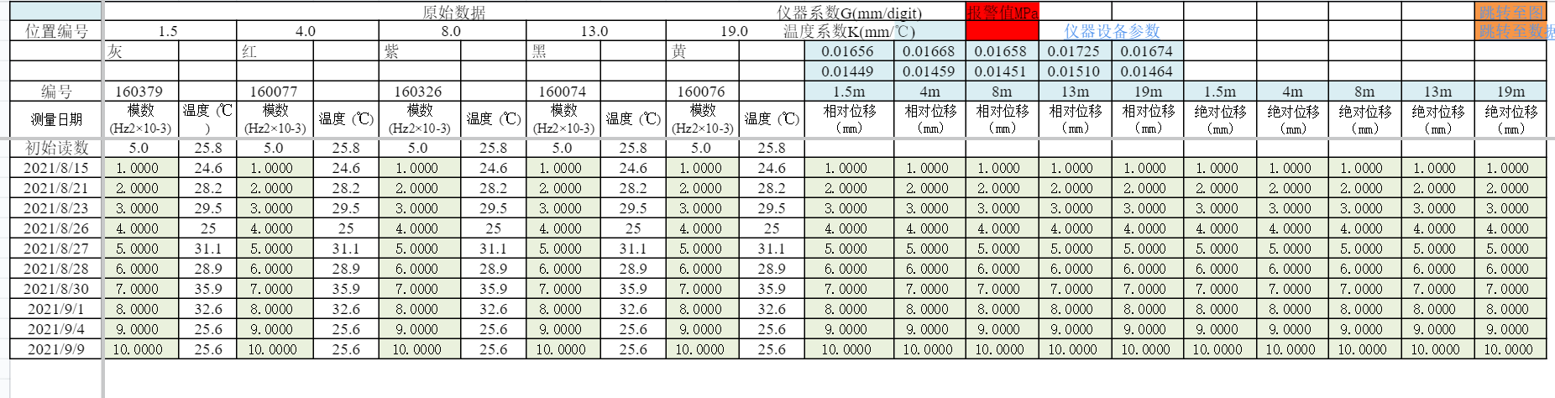

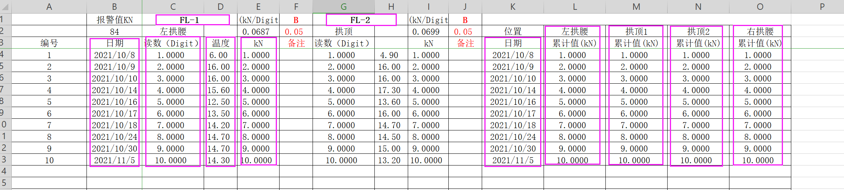

# 进度类

## 施工月报（附件12、图片）

①原材料/中间产品使用情况月报表——文号、材料名称、规格/型号、单位、本月进货、本月消耗、下月计划用量。

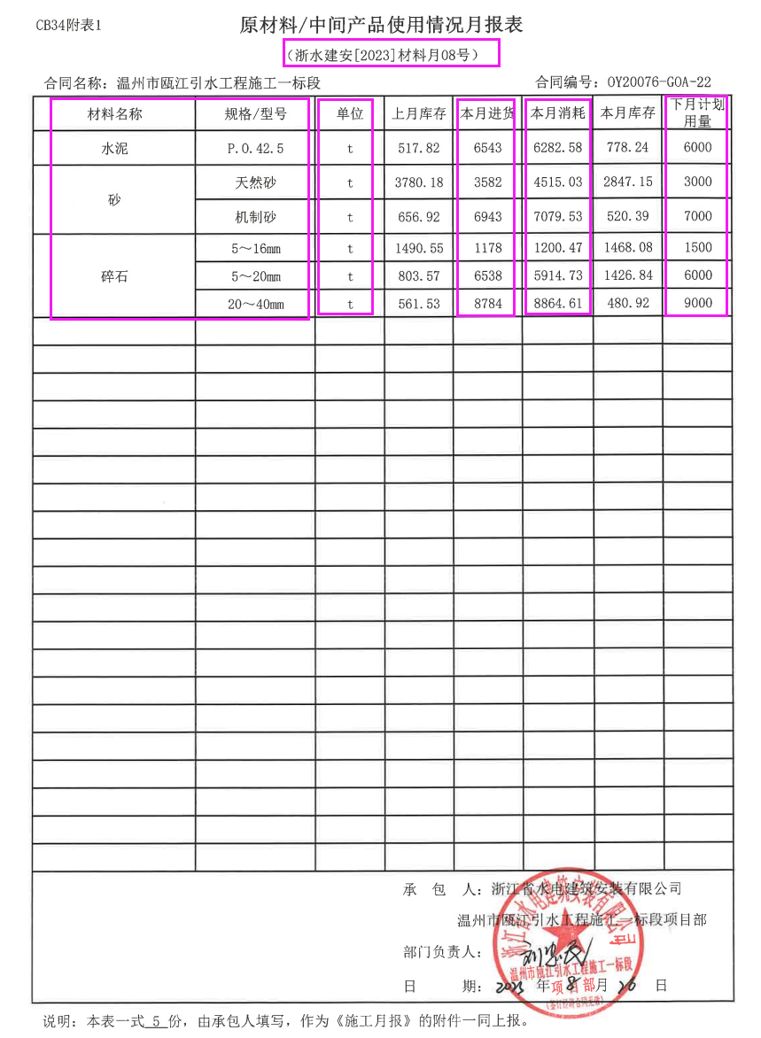

②现场人员情况月报表——部门（各人员类型）及对应人数。

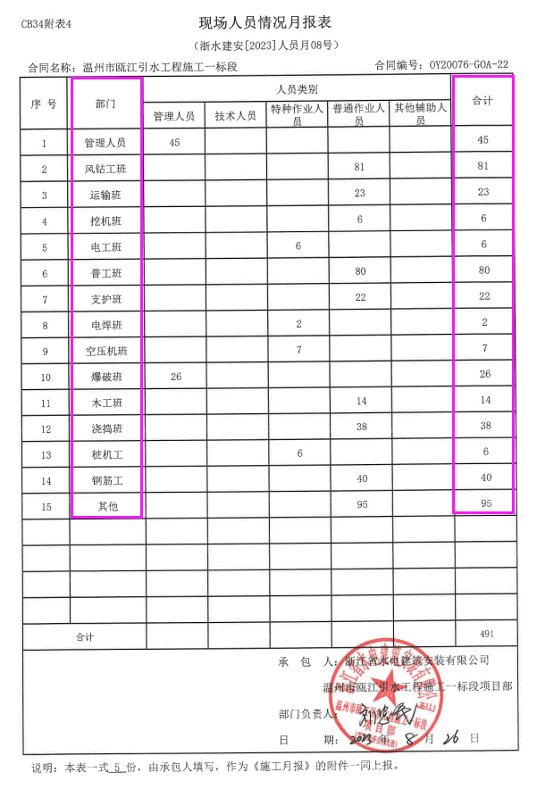

## 监理月报（附件13、图片）

①完成工程额月统计表——一级项目、本月完成额。

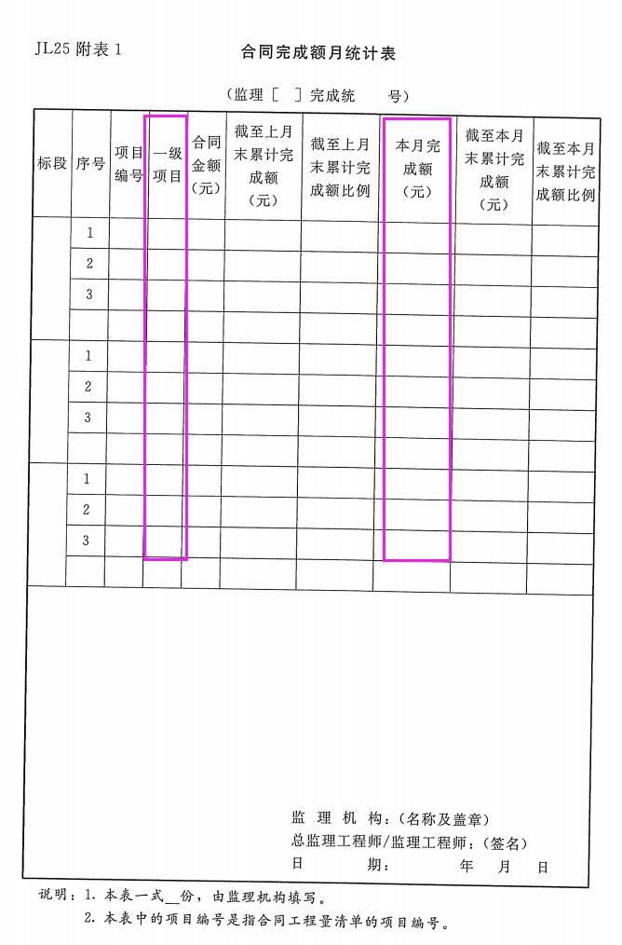

②工程质量评定月统计表——单元工程的本月评定个数、截至本月末累计评定个数。

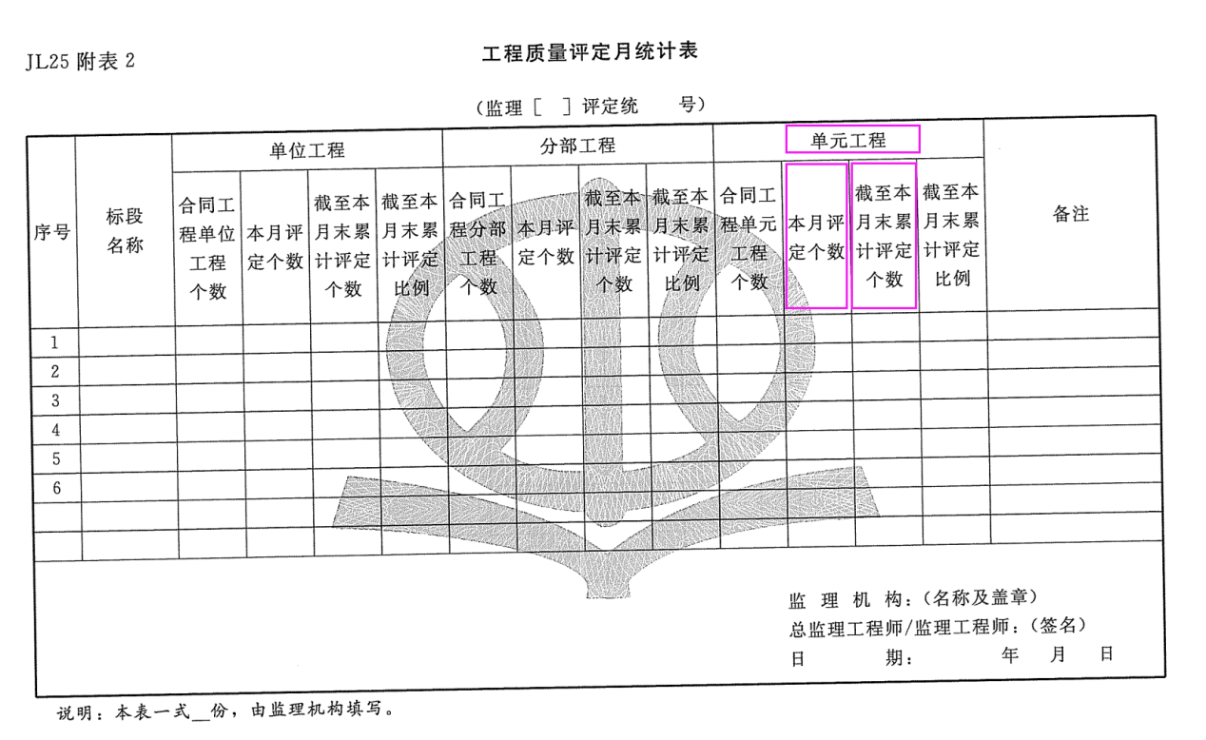

## 进度款申报/付款审核汇总表（附件14、图片）

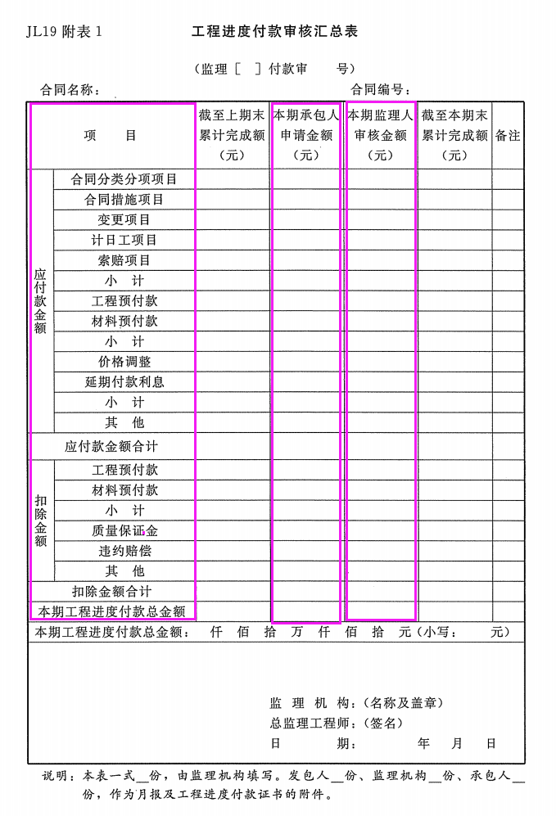

# 综合类

## 会务管理（附件15、图片）

文号、会议名称、会议时间、会议组织单位、会议主要内容及结论。

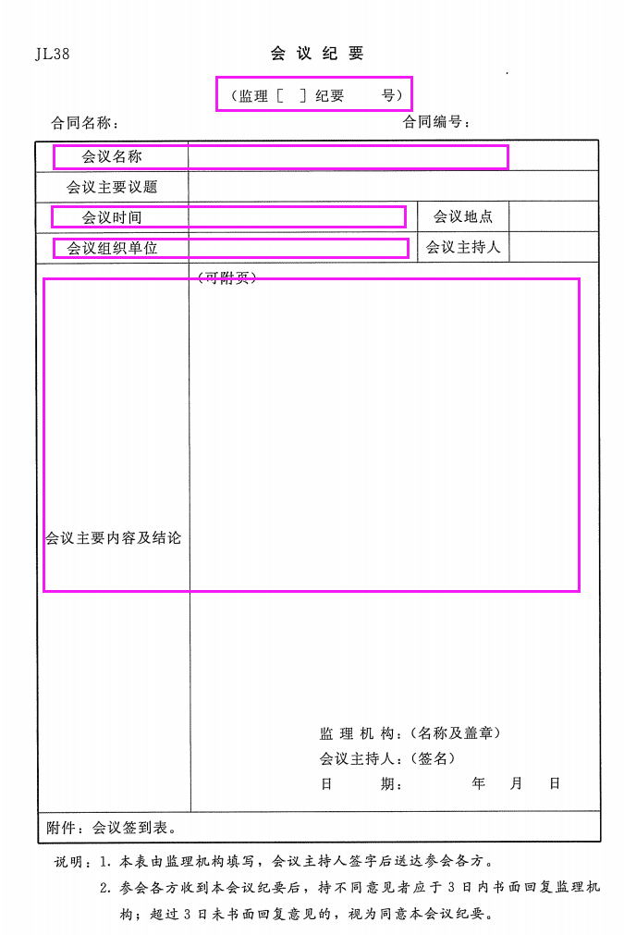

## 大事记（附件16、word）

时间、工作事项。

